杭州电子科技大学 计算机网络 实验报告

|  |  |  |  |  |  |
| --- | --- | --- | --- | --- | --- |
| 姓名 |  | 学号 |  | | |
| 组别 | 第八组 | 时间 | 2019年10月20日 | | |
| 小组成员 |  | | | | |
| 实验名称 | 配置标准 IP ACL | | | 序号 | 13 |

一、实验目的：

使用标准 IP ACL 实现简单的访问控制。

二、实验内容及原理：

标准 IP ACL 可以对数据包的源 IP 地址进行检查。当应用了 ACL 的接口接收或发送数据包时，将根据接口配置的 ACL 规则对数据进行检查，并采取相应的措施，允许通过或拒绝通过， 从而达到访问控制的目的，提高网络安全性。

三、实验设备及拓扑结构：

PC机3台，路由器两台

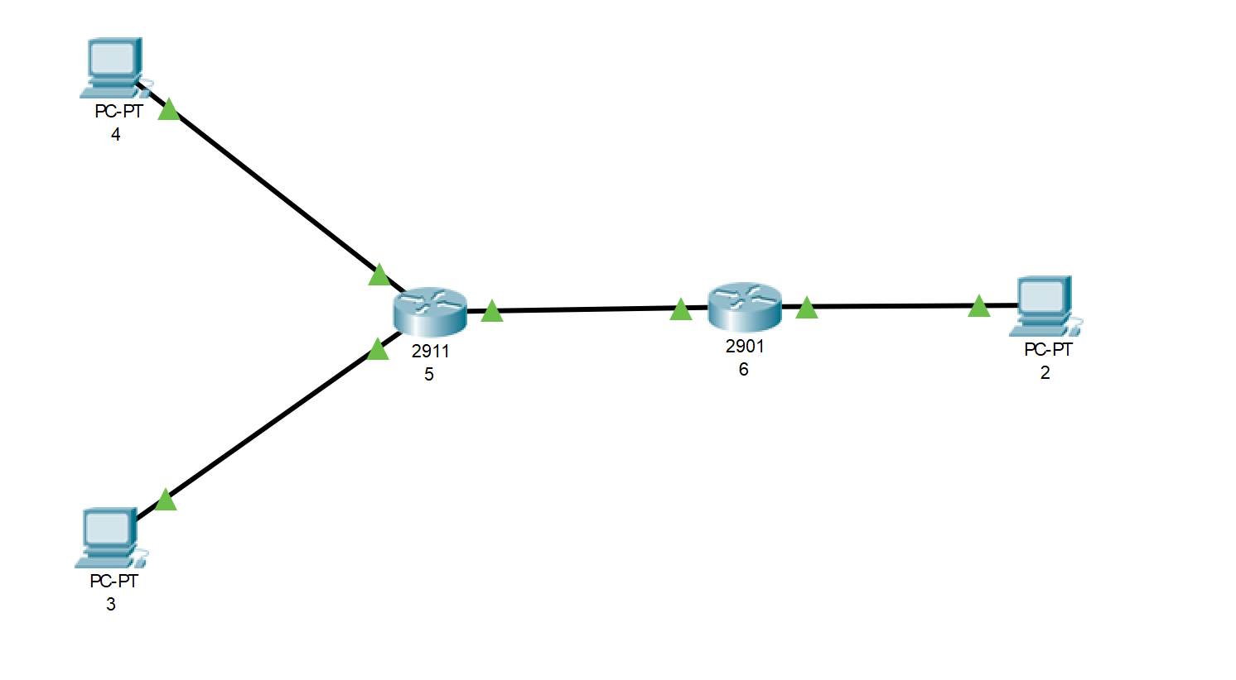

四、实验过程及结果

步骤 1 R1 基本配置。

R1#configure terminal

R1 (config)#interface fastEthernet 1/0

R1 (config-if)#ip address 172.16.1.1 255.255.255.0 R1 (config-if)#exit

R1 (config)#interface fastEthernet 1/1

R1 (config-if)#ip address 172.16.2.1 255.255.255.0 R1 (config-if)#exit

R1 (config)#interface serial 1/2

R1 (config-if)#ip address 172.16.3.1 255.255.255.0 R1 (config-if)#exit

步骤 2 R2 基本配置。

R2#configure terminal

R2 (config)#interface serial 1/2

R2 (config-if)#ip address 172.16.3.2 255.255.255.0 R2 (config-if)#exit

R2 (config)#interface fastEthernet 1/0

R2 (config-if)#ip address 172.16.4.1 255.255.255.0 R2 (config-if)#exit

步骤 3 查看 R1、R2 接口状态。

R1#show ip interface brief

Interface IP-Address(Pri)

serial 1/2

serial 1/3

FastEthernet 1/0

FastEthernet 1/1

Null 0

172.16.3.1/24 no address

172.16.1.1/24

172.16.2.1/24 no address

OK?

YES YES

YES

YES YES

OK?

YES YES

YES YES

YES

Status

UP DOWN

UP

UP UP

Status

UP DOWN

UP DOWN

UP

R2#show ip interface brief

Interface IP-Address(Pri)

serial 1/2

serial 1/3

FastEthernet 1/0

FastEthernet 1/1

Null 0

172.16.3.2/24 no address

172.16.4.1/24 no address

no address

步骤 4 在 R1、R2 上配置静态路由。 R1(config)#ip route 172.16.4.0 255.255.255.0 R2(config)#ip route 172.16.1.0 255.255.255.0 R2(config)#ip route 172.16.2.0 255.255.255.0

serial 1/2

serial 1/2

serial 1/2

步骤 5 配置标准 IP ACL。

对于标准 IP ACL，由于只能对报文的源 IP 地址进行检查，所以为了不影响源端的其他 通 信，通常将其放置到距离目标近的位置，在本实验中是 R2 的 F1/0 接口。

R2(config)#access-list 1 deny 172.16.2.0 0.0.0.255 !拒绝来自销售部 172.16.2.0/24 子网的流量通过 R2(config)#access-list 1 permit 172.16.1.0 0.0.0.255 !允许来自行政部 172.16.1.0/24 子网的流量通过

步骤 6 应用 ACL。

R2(config)#interface fastEthernet 1/0

R2(config-if)#ip access-group 1 out

步骤 7 验证测试。

在行政部主机(172.16.1.0/24)ping 财务部主机，可以 ping 通。在销售部主机(172.16.2.0/24)

ping 财务部主机，不能 ping 通。

行政部主机：

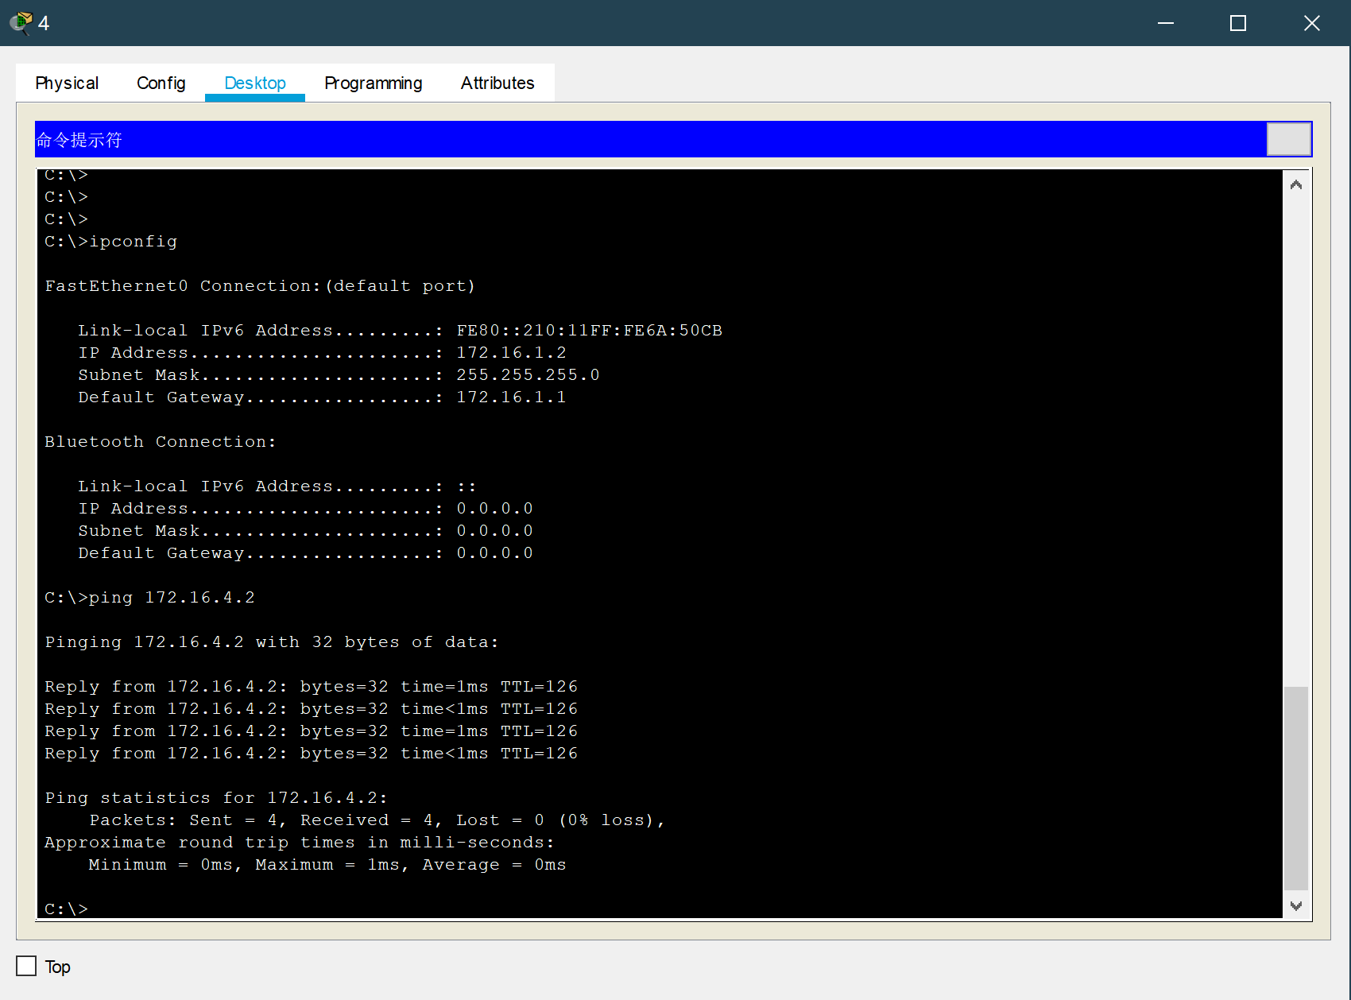

销售部主机：

